Chères familles,

Le jardin d'enfants accueille vos enfants pendant les vacances d'hiver!

La première semaine des vacances du lundi 25 Février au vendredi 1er Mars, Nous attendons vos enfants pour une semaine au milieu des jeux de société géants! Construction de grands jeux: Jouer aux dominos, au twister, à Jenga aux petits chevaux, en taille réelle: l'école va changer de perspective!! Peinture, manipulations, adresse, mais aussi jeu qui est-ce ?, et labyrinthes gigantesques sont entre autres réjouissances au programme!

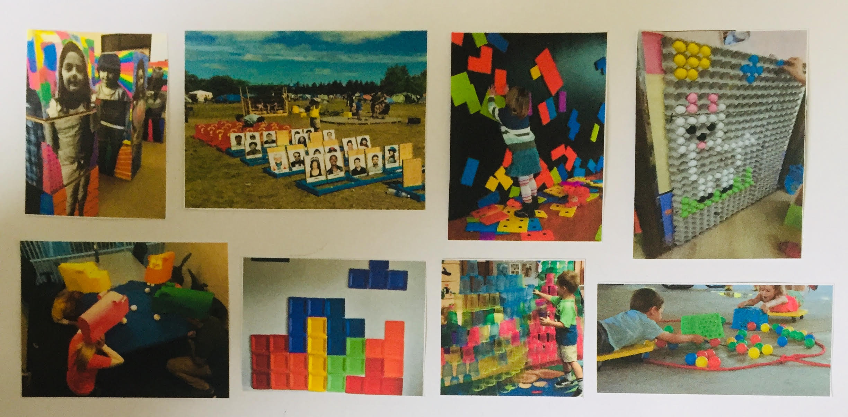

La deuxième semaine des vacances du lundi 23 au vendredi 27 avril nous entrainons les enfants dans la grande fête du carnaval!
Les enfants imagineront leurs costumes, choisiront leur thème, fabriqueront leurs décors et leur bonhomme carnaval géant! Ils s'amuseront à danser, à défiler en parade et en musique évidement en découvrant le carnaval des animaux!

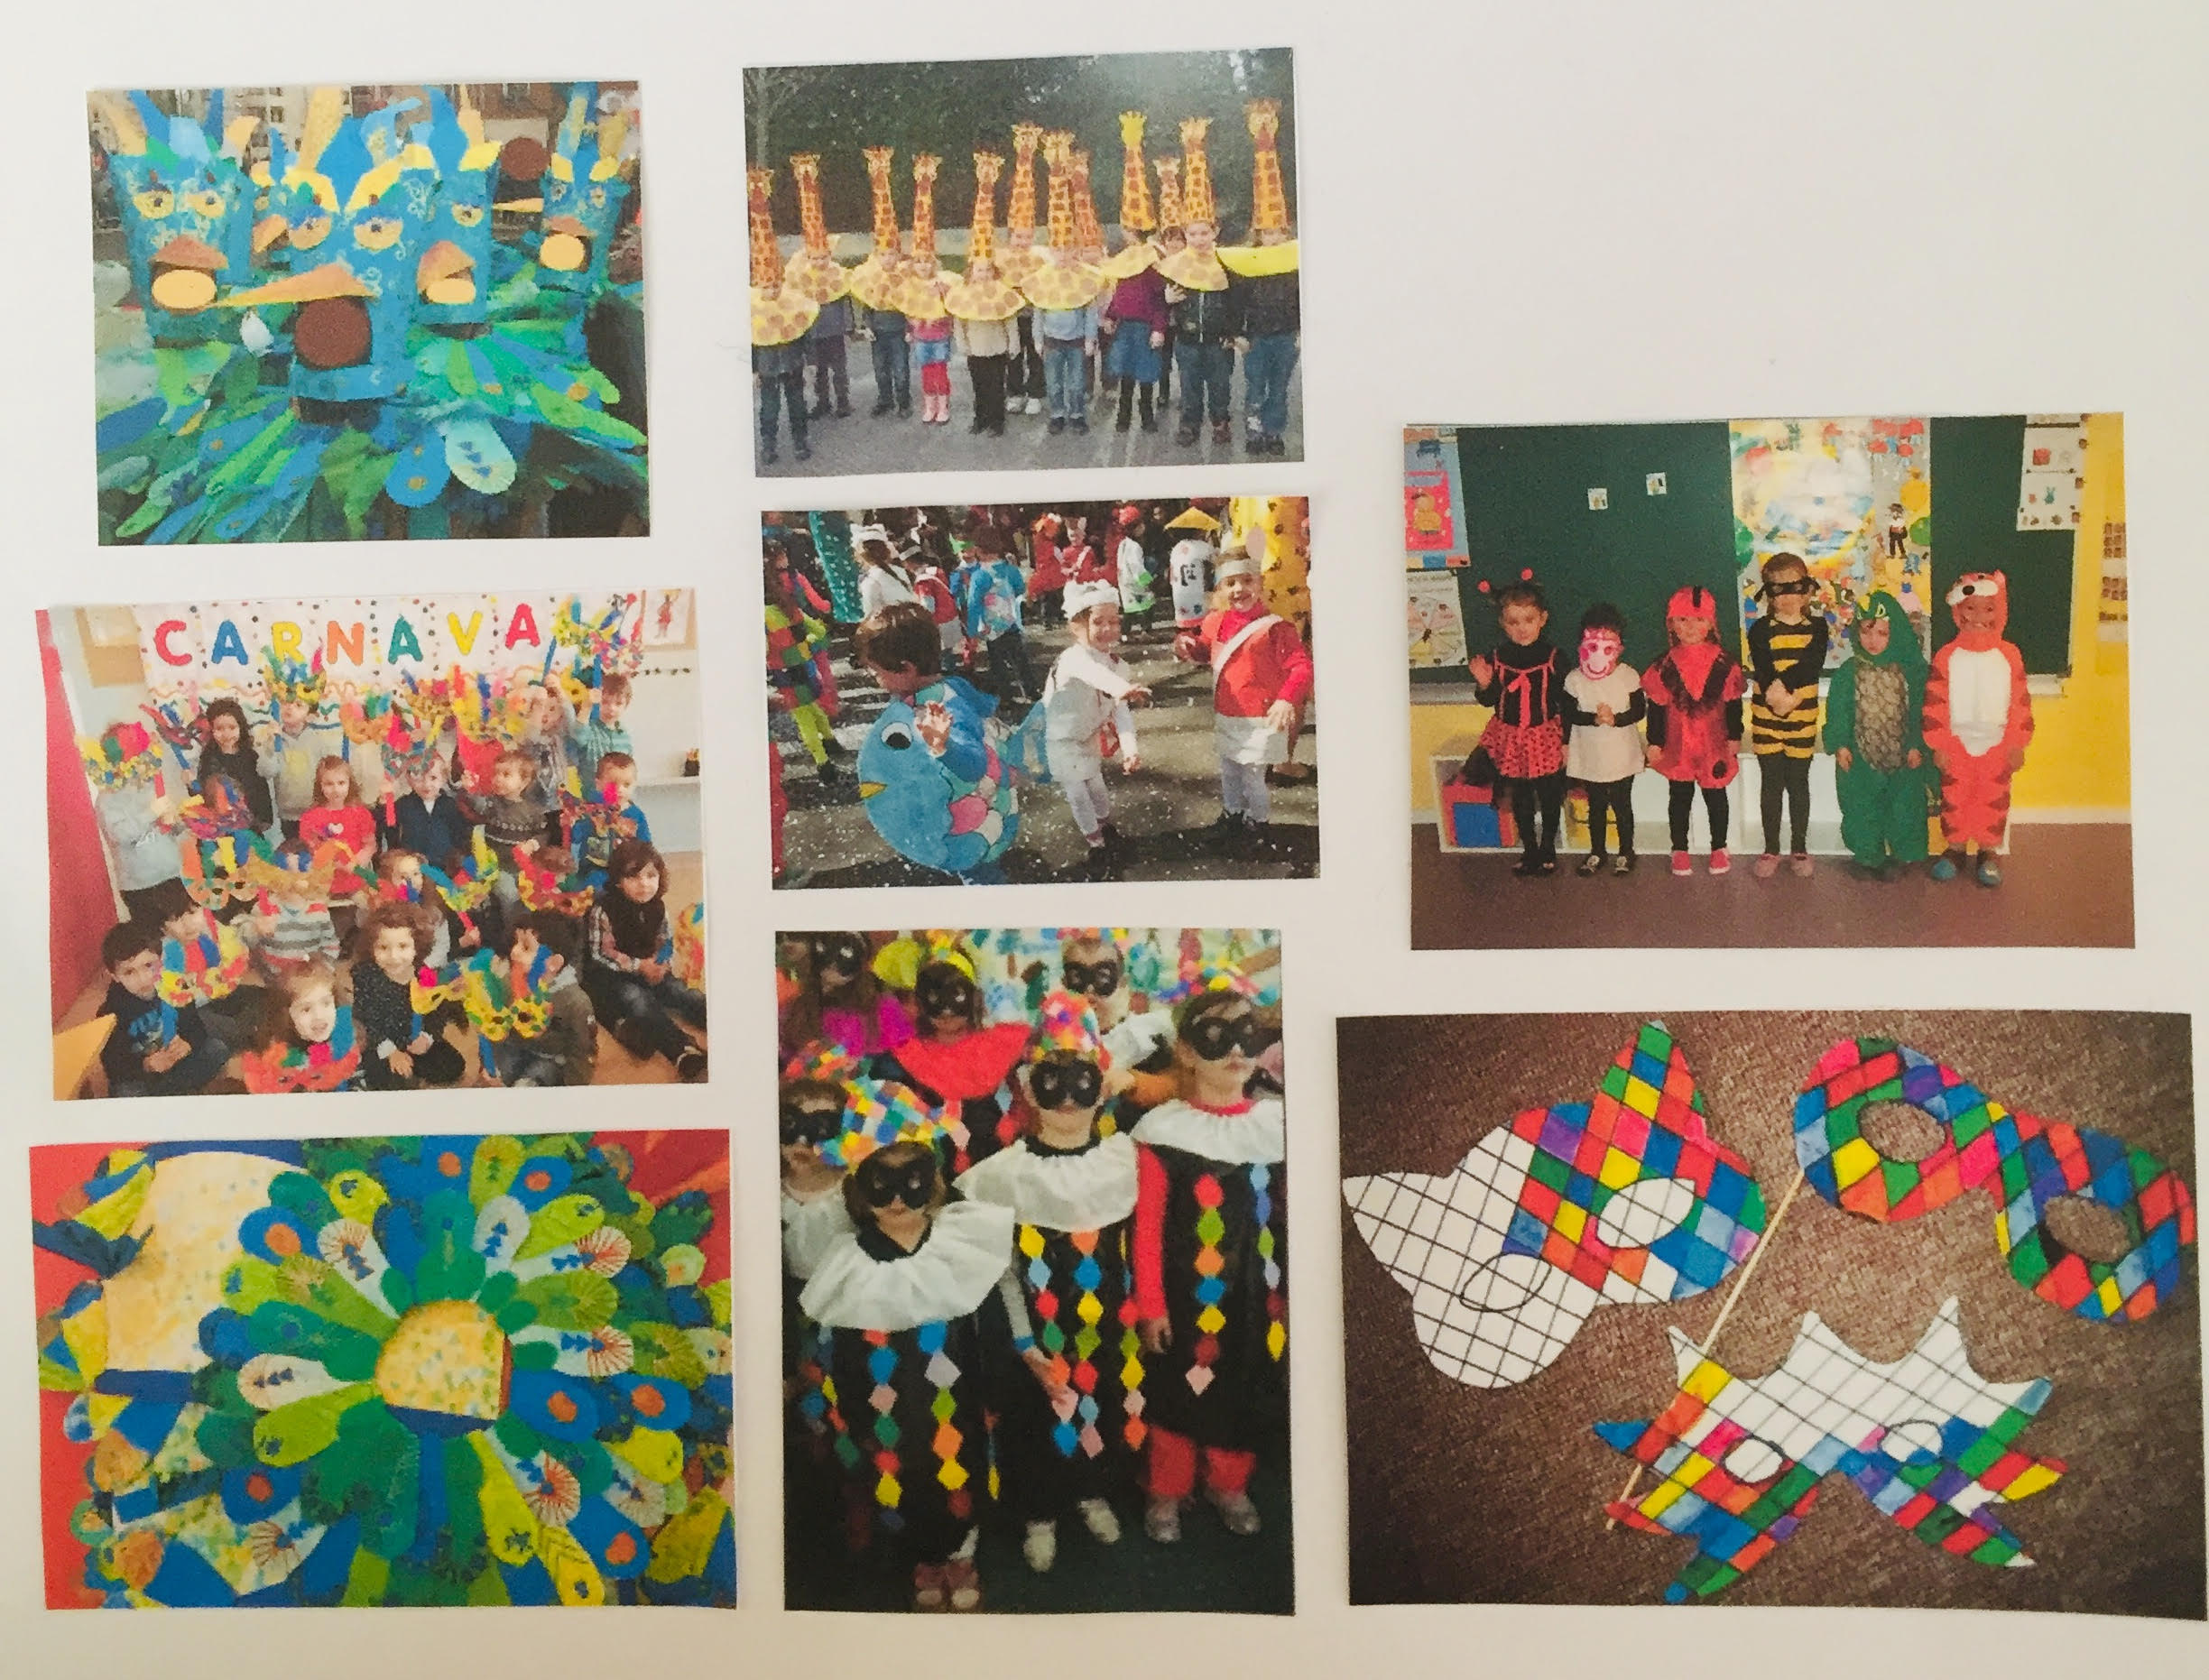

Nous vous remercions de nous faire part de vos souhaits pour ces vacances dès que possible afin d'anticiper la fabrication de tous les jeux et activités pour chaque enfant.
Vous trouverez en pièce jointe le formulaire d'inscription.

Très cordialement,

